BÀI TẬP 2 – PHÉP TOÁN TRÊN TẬP MỜ

Bài 7

Đề bài
Xét một mạng cục bộ (LAN) gồm các máy trạm liên kết với nhau bằng giao thức Ethernet với tốc độ tối đa 10 Mbps. Lưu lượng trên mạng được biểu diễn bằng giá trị đỉnh của tổng băng thông sử dụng. Hai tập mờ: “Quiet”, “Congested” được dùng để mô tả mức tải dữ liệu cảm nhận được trên mạng LAN. Nếu tập nền rời rạc: $X=\{0,1,2,5,7,9,10\}$ biểu diễn mức sử dụng băng thông (Mbps), thì membership functions của hai tập mờ Quiet $\left(\tilde{Q}\right)$và Congested $\left(\tilde{C}\right)$ được cho trong Hình P2.7.
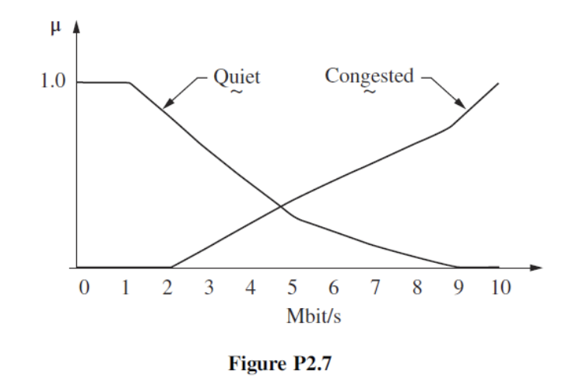
Đối với các tập mờ này, hãy tìm bằng đồ họa: phép hợp, phép giao, phần bù của mỗi tập,phép hiệu.

Bài làm
Ta có tập nền rời rạc:
$$X=\{0,1,2,5,7,9,10\}$$
Gọi:
$$\tilde{Q}=\text{Quiet}, \tilde{C}=\text{Congested}$$
Với mỗi $x∈X$, các phép toán tập mờ được tính theo:
$$μ_{\tilde{Q}∪\tilde{C}}\left(x\right)=max\left(μ_{\tilde{Q}}\left(x\right),μ_{\tilde{C}}\left(x\right)\right)$$
$$μ_{\tilde{Q}∩\tilde{C}}\left(x\right)=min\left(μ_{\tilde{Q}}\left(x\right),μ_{\tilde{C}}\left(x\right)\right)$$
$$μ_{\overline{\tilde{Q}}}\left(x\right)=1-μ_{\tilde{Q}}\left(x\right)$$
$$μ_{\overline{\tilde{C}}}\left(x\right)=1-μ_{\tilde{C}}\left(x\right)$$
Hiệu hai tập mờ được tính bằng giao với phần bù:
$$\tilde{Q}-\tilde{C}=\tilde{Q}∩\overline{\tilde{C}}$$
nên:
$$μ_{\tilde{Q}-\tilde{C}}\left(x\right)=min\left(μ_{\tilde{Q}}\left(x\right),1-μ_{\tilde{C}}\left(x\right)\right)$$
Tương tự:
$$\tilde{C}-\tilde{Q}=\tilde{C}∩\overline{\tilde{Q}}$$
nên:
$$μ_{\tilde{C}-\tilde{Q}}\left(x\right)=min\left(μ_{\tilde{C}}\left(x\right),1-μ_{\tilde{Q}}\left(x\right)\right)$$

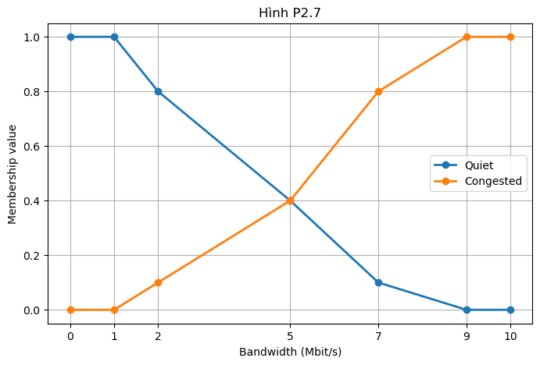
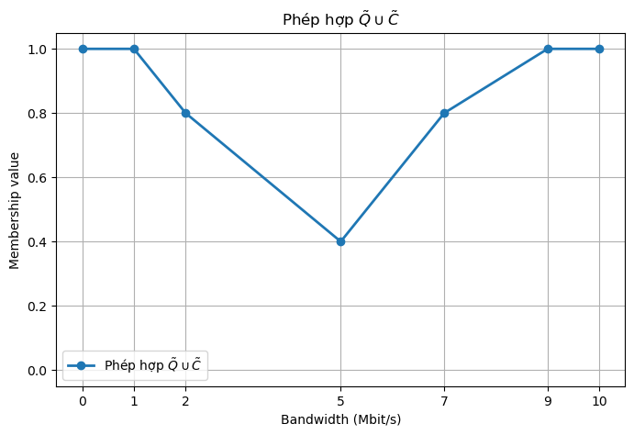
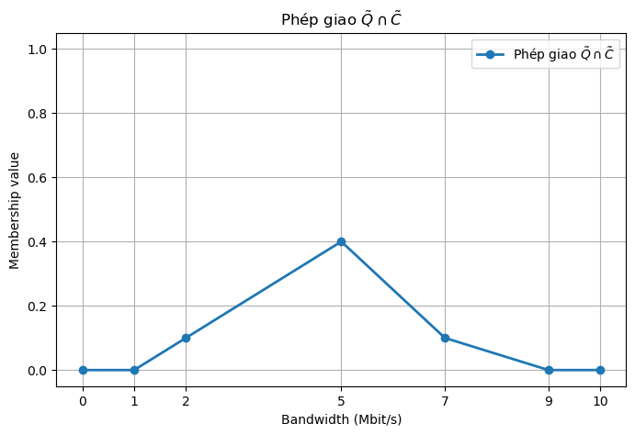
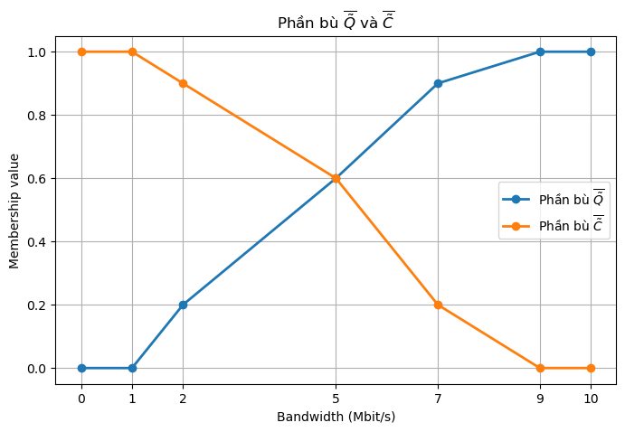
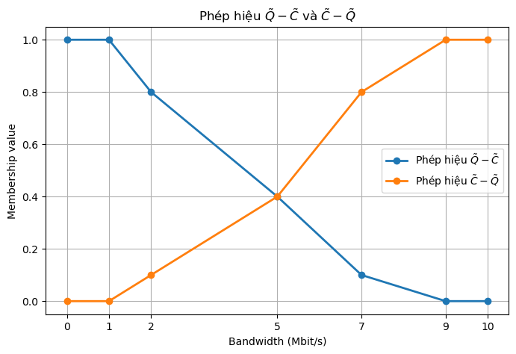

Bài 8

Đề bài
Một kỹ sư được yêu cầu phát triển bộ phát hiện/phân biệt kính vỡ để sử dụng trong hệ thống báo động dân dụng. Thiết bị phải có khả năng phân biệt: âm thanh kính cửa sổ bị vỡ, âm thanh ly thủy tinh bị vỡ. Qua phân tích, người ta xác định rằng: âm thanh kính cửa sổ bị vỡ chứa phần lớn năng lượng tại tần số khoảng 4 kHz; âm thanh ly thủy tinh bị vỡ chứa phần lớn năng lượng tại tần số khoảng 8 kHz. Phổ tần số của hai âm thanh này có sự chồng lấp. Membership functions cho kính cửa sổ và ly thủy tinh lần lượt là:
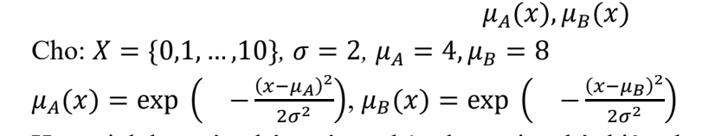
Hãy minh họa các phép toán cơ bản: hợp, giao, bù, hiệu cho các membership functions trên.

Bài làm
Ta có tập nền:
$$X=\{0,1,2,…,10\}$$
Hai tập mờ:
- $A$: âm thanh kính cửa sổ bị vỡ
- $B$: âm thanh ly thủy tinh bị vỡ
Theo đề bài, ta có:
$$σ=2, μ_{A}=4, μ_{B}=8$$
Membership functions:
$$μ_{A}\left(x\right)=exp\left(-\frac{{\left(x-μ_{A}\right)}^{2}}{2σ^{2}}\right)$$
$$μ_{B}\left(x\right)=exp\left(-\frac{{\left(x-μ_{B}\right)}^{2}}{2σ^{2}}\right)$$
Thay số vào:
$$μ_{A}\left(x\right)=exp\left(-\frac{{\left(x-4\right)}^{2}}{8}\right)$$
$$μ_{B}\left(x\right)=exp\left(-\frac{{\left(x-8\right)}^{2}}{8}\right)$$
1. Giá trị membership functions
2. Phép hợp
Công thức:
$$μ_{A∪B}\left(x\right)=max\left(μ_{A}\left(x\right),μ_{B}\left(x\right)\right)$$
Kết quả:
$$A∪B=\left\{\frac{0.1353}{0},\frac{0.3247}{1},\frac{0.6065}{2},\frac{0.8825}{3},\frac{1.0000}{4},\frac{0.8825}{5},\frac{0.6065}{6},\frac{0.8825}{7},\frac{1.0000}{8},\frac{0.8825}{9},\frac{0.6065}{10}\right\}$$
3. Phép giao
Công thức:
$$μ_{A∩B}\left(x\right)=min\left(μ_{A}\left(x\right),μ_{B}\left(x\right)\right)$$
Kết quả:
$$A∩B=\left\{\frac{0.0003}{0},\frac{0.0022}{1},\frac{0.0111}{2},\frac{0.0439}{3},\frac{0.1353}{4},\frac{0.3247}{5},\frac{0.6065}{6},\frac{0.3247}{7},\frac{0.1353}{8},\frac{0.0439}{9},\frac{0.0111}{10}\right\}$$
4. Phần bù
Phần bù của $A$:
$$μ_{\overline{A}}\left(x\right)=1-μ_{A}\left(x\right)$$
$$\overline{A}=\left\{\frac{0.8647}{0},\frac{0.6753}{1},\frac{0.3935}{2},\frac{0.1175}{3},\frac{0.0000}{4},\frac{0.1175}{5},\frac{0.3935}{6},\frac{0.6753}{7},\frac{0.8647}{8},\frac{0.9561}{9},\frac{0.9889}{10}\right\}$$
Phần bù của $B$:
$$μ_{\overline{B}}\left(x\right)=1-μ_{B}\left(x\right)$$
$$\overline{B}=\left\{\frac{0.9997}{0},\frac{0.9978}{1},\frac{0.9889}{2},\frac{0.9561}{3},\frac{0.8647}{4},\frac{0.6753}{5},\frac{0.3935}{6},\frac{0.1175}{7},\frac{0.0000}{8},\frac{0.1175}{9},\frac{0.3935}{10}\right\}$$
5. Phép hiệu
Hiệu hai tập mờ được tính bởi:
$$A-B=A∩\overline{B}$$
Do đó:
$$μ_{A-B}\left(x\right)=min\left(μ_{A}\left(x\right),1-μ_{B}\left(x\right)\right)$$
Kết quả:
$$A-B=\left\{\frac{0.1353}{0},\frac{0.3247}{1},\frac{0.6065}{2},\frac{0.8825}{3},\frac{0.8647}{4},\frac{0.6753}{5},\frac{0.3935}{6},\frac{0.1175}{7},\frac{0.0000}{8},\frac{0.0439}{9},\frac{0.0111}{10}\right\}$$
Tương tự:
$$B-A=B∩\overline{A}$$
Do đó:
$$μ_{B-A}\left(x\right)=min\left(μ_{B}\left(x\right),1-μ_{A}\left(x\right)\right)$$
Kết quả:
$$B-A=\left\{\frac{0.0003}{0},\frac{0.0022}{1},\frac{0.0111}{2},\frac{0.0439}{3},\frac{0.0000}{4},\frac{0.1175}{5},\frac{0.3935}{6},\frac{0.6753}{7},\frac{0.8647}{8},\frac{0.8825}{9},\frac{0.6065}{10}\right\}$$

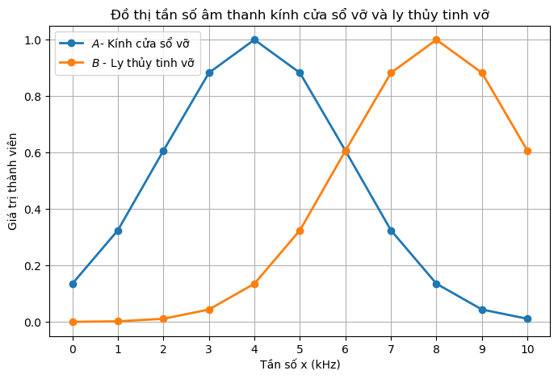
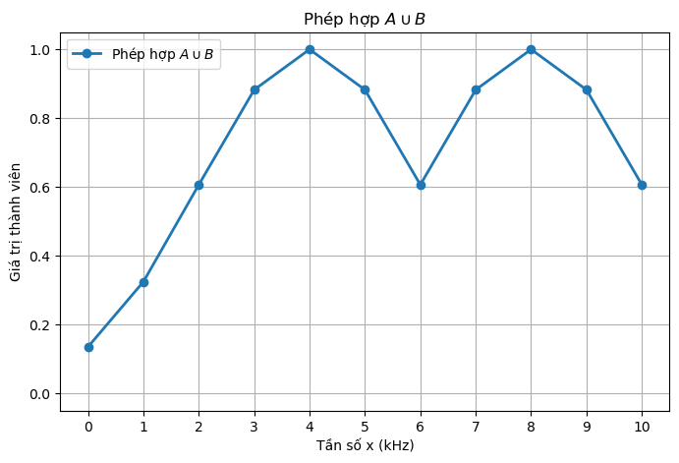
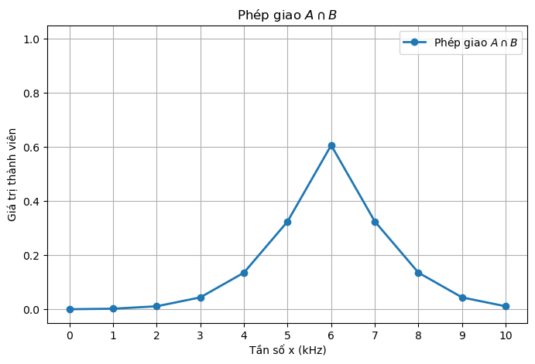
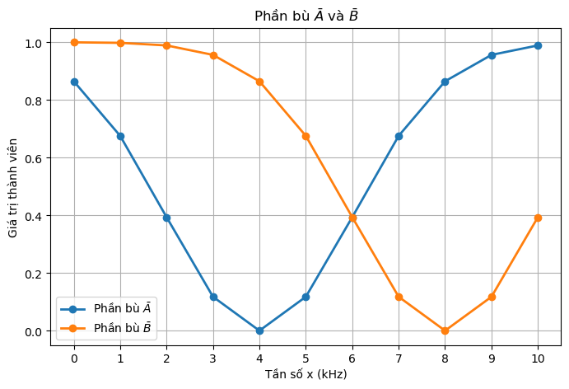
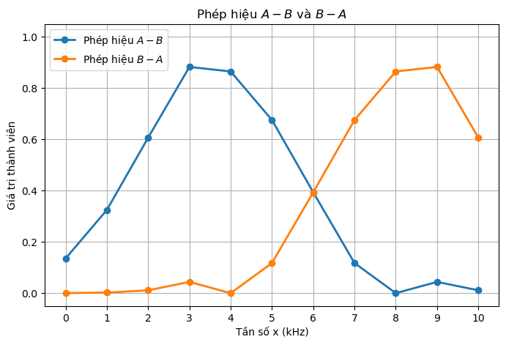

Kết thúc

